SNOM M700 Ausleuchtung
WICHTIG: Diese Seite befindet sich noch im Aufbau und ist nicht als vollständig anzusehen.
Im Folgenden wird die einfache Ausleuchtung einer SNOM M700 multicell DECT-Lösung beschrieben. Als Limit für den Radius einer Zelle empfehlen wir einen RSSI von 70dBm.

Warum Ausleuchten?
In fast keinem Fall kann mithilfe von Gebäudeplänen ausreichend zuverlässig bestimmt werden, an welchen Orten eine DECT-Basis installiert werden sollte und wie gut die zu erwartende Abdeckung ist. Um Problemen im späteren Betrieb möglichst vorzubeugen ist eine Ausleuchtung oder Verifikationsmessung von Altstandorten meist unerlässlich.

Die Basis
Die zur Ausleuchtung verwendeten Basen brauchen keinerlei Konfiguration, da ihre DECT-Radios immer aktiv sind. Am besten lässt sich die Ausleuchtung mit einer batteriebetriebenen M700 machen, notfalls kann man die Basen aber auch per PoE mit Energie versorgen. Sollte eine Basis sich dennoch nicht auffinden lassen, so kann sie durch etwa zehnsekündiges Drücken des Reset-Tasters (bis der LED-Ring rot leuchtet) zurückgesetzt werden.
WICHTIG: Die für den Akkubetrieb ausgestatteten Basen werden mit sechs AA NiMh-Akkus betrieben, etwa 10 Sekunden nach dem Einschalten zeigen 2 LEDs den Ladezustand der Zellen an.
- Grün: Akkustand >30%
- Grün + Rot: Akkustand <30%
- Rot: Akkus leer, der zuverlässige Betrieb ist nicht mehr gewährleistet und die Akkus müssen, auch um Tiefentladung zu vermeiden, geladen werden.
Mit voll geladenen Akkus kann eine Basis ohne Weiteres ~8-10 Stunden im Ausleuchtbetrieb eingesetzt werden. Der Betrieb mit Alkaline-Zellen ist ebenfalls möglich.

Der Standort
Die Basis ist während der Vermessung des jeweiligen Standortes möglichst nah am späteren Installationsort zu positionieren. Der Ort ist am besten so zu wählen, dass die Abstrahlung der Basisstationen nicht durch Kabelkanäle oder Metallträger gestört wird, ggf. kann die Basis mit einem Wandhalter auch kopfüber installiert werden. Die Antennen befinden sich im oberen Fünftel der Basis. Da die Installation fast immer in Höhen >= 2 m erfolgt, ist ein Stativ zur Ausleuchtung unerlässlich.
Tipp: Bei der Abdeckung von Fluren ist es häufig sinnvoll die Basis auf der gegenüberliegenden Seite zu installieren, um den Signalweg beim Durchdringen der Wand entlang der Diagonalen zu verkleinern.

Das Handset
Wir verwenden für die Ausleuchtung snom M65 Handsets. Es bietet sich an, pro Basis, die bei der Vermessung verwendet wird, jeweils ein darauf eingestelltes Handset zu verwenden.

Aktivieren des Suchmodus:
- Handset einschalten und Bootvorgang abwarten
- Hauptmenü öffnen
- * 4 7 * eingeben
- Es öffnet sich das IP Search Menü
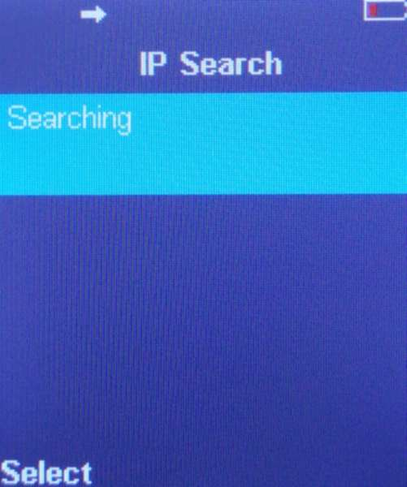
- Nach kurzer Zeit zeigt das Handset eine Liste der sich in unmittelbarer Nähe befindlichen DECT-Basen inklusive ihrer MAC- und IP-Adresse an
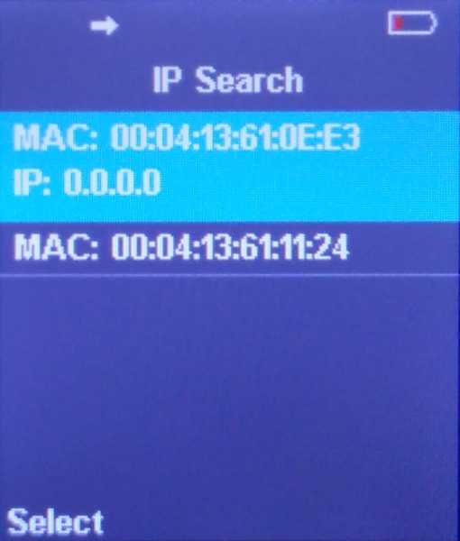
- Die zu vermessende Basisstation auswählen um Details wie u.A. die Empfangsstärke verfolgen zu können
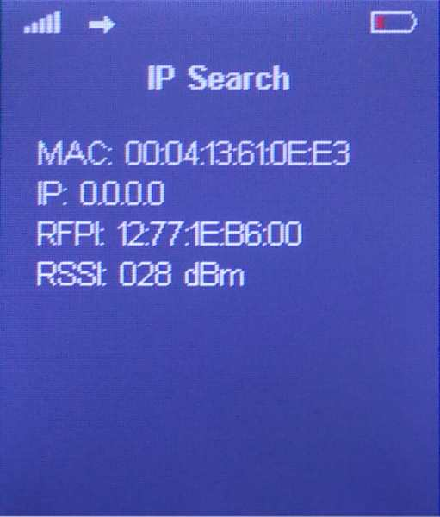
Tipp: Auf dem Detail-Bildschirm kann durch Drücken der Rufannahmetaste ein Echokanal zur Kontrolle der Sprachqualität genutzt werden, bei neuerer Handsetfirmware kann hierbei auch durch Drücken der Bestätigungstaste (Druck auf die 5-Wegetaste) ein Testton erzeugt werden, der auch kurze Unterbrechungen gut hörbar macht.

